RSM na poklicni maturi

Vprašanja na poklicni maturi RSM

Vprašanja iz snovi 2. letnika

- Zapiši izbrano desetiško število v dvojiškem in šestnajstiškem sistemu.
- Kode: naravna, binarna, BCD IN ASCII
- Prikaži logične enačbe, pravilnostne tabele in simbole logičnih funkcij IN, ALI ter NE. Ponazori s stikali in tranzistorji.
- Nariši vezje, ki bo dalo na izhodu 1, če je na vhodu liho BCD število, v drugij primerih pa bo na izhodu stanje 0.
- S pomočjo T-flip flopov izdelaj delilnik frekvence impulzov s 4. Razloži delovanje. Zakaj je še uporabno to vezje?
- Nariši in razloži delovanje pomnilnega ( paralelnega ) in pomikalnega ( serijskega ) registra.
- Nariši D/A pretvornik z uporovnim vezjem in razloži delovanje.

Vprašanja iz snovi 3. letnika

- Delitev računalnikov glede na velikost in uporabnost.( primer v podjetju, CAD/CAM )
- Mikroračunalnik in mikrokrmilnik ( blokovna shema )
- Signali in vodila. Lastnosti signalov ( napetosti, tolerance )
- Deli mikroprocesorja in njihove naloge.
- Krmilna enota ( načina izvedbe, fazi izvajanja ukaza ).
- Programski model mikroprocesorja ( registri in njihov namen ).
- Strojna koda in ukazi mikroprocesorja ( nekaj ukazov, načini naslavljanja ).
- Naloge pomnilnika in V/I vmesnikov pri mikroračunalniku.
- Naštej vrste elektronskih pomnilnikov, opiši značilnosti in možnosti njihove uporabe.
- Sklad, kot organizacija pomnilnika ( definicija, SP, značilnosti, uporaba ).
- V/I vmesnik mikroračunalnika ( vrste, primer serijskega vmesnika RS232 ).
- Prekinitve pri mikroprocesorju ( namen, prekinitveni program, prekinitveni vektor ).
- Vrste pomnilnikov ( glede na fizični zapis, trajnost, hitrost in način dostopa do podatkov )
- Postopki za povečanje zmogljivosti mikroprocesorjev ( takt, cevovodno procesiranje, predpomnilnik ).
- Navidezni pomnilnik ( pomen, zgradba, delovanje ).
- Operacijski sistemi ( namen, vrste, primeri, sestavni deli ).

Vprašanja iz snovi 4. letnika

- Namen povezovanja računalnikov v mrežo. Kaj je mreža za uporabnika in kaj za vzdrževalca?
- Delitev računalniških mrež po obsegu in po tehnologiji.
- Naštej brezžične medije za prenos podatkov in njihove lastnosti.
- Fizična in logična struktura mreže.
- Arhitektura mreže in plastni komunikacijski model. Protokoli in standardi.
- Strukturno ožičenje – kabli za lokalno mrežo LAN.
- Električni signali na komunikacijskem kablu.
- Plast povezave računalniške mreže ( podatkovni paket, protokoli ).
- Aktivna oprema v lokalnih mrežah.
- Kaj je internet. Načini dostopa.
- Skupina internetnih protokolov TCP/IP.
- Internet protokol IP ( lastnosti, paket, naslavljanje, usmerjevalniki ).
- Primerjava protokola TCP in protokola UDP.
- Storitve interneta in njihov namen.
- Programska orodja za preverjanje delovanja računalniške mreže.
- Varnost komunikacij v omrežju internet.

Vprašanja iz snovi 2. letnika

- Zapiši izbrano desetiško število v dvojiškem in šestnajstiškem sistemu.

7 dvojiški zapis

112 {10} = 0 1 1 1 0 0 0 0 {2} = 70 {16} šestnajstiški zapis

8 0
1
4
2

1*1= 1
2*1= 2
4*1= 4 vsota vseh štirih števil je 7
8*0= 0

7

112 : 2 = 56
56 : 2 = 28 7*16 + 0*1 = 112
28 : 2 = 14
14 : 2 = 7
7 : 2 = 3,1
3 : 2 = 1,1
1 : 2 = 0,1

370 {16} = 001101110000 {2}

256 {10} = 100

256 16 1

- Kode: naravna, binarna, BCD IN ASCII

NB – zapis celih števil

16 8 4 2 1

0 1 0 1 0

5 {10} = 0 0 0 0 0 1 0 1 {2}
-5 {10} = 1 1 1 1 1 0 1 0

1 1 1 1 1 0 1 1

0 0 0 0 0 0 0 0

DVOJIŠKI KOMPLIMENT

BCD

112 {10} = 0001 0001 0010

16 0000
.
.
9 1001

10 1010

ASCII

00000000
00000001
128 …
…
11111111

- Prikaži logične enačbe, pravilnostne tabele in simbole logičnih funkcij IN, ALI ter NE. Ponazori s stikali in tranzistorji.

IN / AND vrata

m
&

p Y = A*B
n

m n p pravilnostna tabela

0 0 0
0 1 0
1 0 0
1 1 1

ALI / OR vrata

m
> 1
-

n p
Y = A*B

m n p pravilnostna tabela

0 0 0
0 1 1
1 0 1
1 1 1

NEGATOR / NOT

1

x y y x
0 1
1 0

Y = X

0 – ni res
1 – je res

- Nariši vezje, ki bo dalo na izhodu 1, če je na vhodu liho BCD število, v drugih primerih pa bo na izhodu stanje 0.

A
B Y
C

D

A B C D

0 0 0 0 0
0 0 0 1 1
0 0 1 0 0
0 0 1 1 1
16 X
X
X
X
X

1 1 1 1 1

A

 |  |  | 0
1 | X | 1 | 1
X | 1 | 1 | 1
 |  |  | 0
B

C

- S pomočjo T-flip flopov izdelaj delilnik frekvence impulzov s 4. Razloži delovanje. Zakaj je še uporabno to vezje?

T Q
T

CLK Q

T Q Q-1 nadpisano

0 0 0
1 0 1
0 1 1
1 1 0

+5V

T

T

Q2
CLK

CLK
f

f/2

f/4

- Nariši in razloži delovanje pomnilnega ( paralelnega ) in pomikalnega ( serijskega ) registra.

PISO - SIPO

D3 D2 D1 D0

Tx
1

0

1

0

CLK

PIPO

D3 D2 D1 D0

D

D

D

D

D
D

D

D

D

CLK

Q3 Q2 Q1 Q0

- Nariši D/A pretvornik z uporovnim vezjem in razloži delovanje.

D7

D / A

D0

U MAX 5V
U lsb = =
2 n-nadpisano 256

5 V

0

2 8-nadpisano = 256

Na uporih se napetosti pretvarjajo v tokove.
Upori so različno obteženi.
Tokovi se v vozliščih seštejejo in na zunanjem uporu se pretvorijo nazaj na napetost.
Težo bitov dosežemo z različnimi upori.

D4

D3

D2

D1

D0
-
+
-
+

Pretvornik dela sekvenčno. Bitne vzorce pretvarja ( med vzorci 25mikro sekund ) v napetosti, ki jih kondenzatorsko vezje poveže in pošlje na zvočnik.

Vprašanja iz snovi 3. letnika

- Delitev računalnikov glede na velikost in uporabnost(primer v podjetju, CAD/CAM)

Delitev po velikosti:

- Mikroračunalnik ( nima monitora )
- Miniračunalnik – domači oz. osebni računalnik
- Veliki računalnik - ima disk in veliko vmesnikov
- Super računalnik – ima več mikroračunalnikov in velik skupni RAM. Namenjen je za simulacije.

Delitev po uporabnosti:

Podjetje

Pisarna proizvodnja
Risanje načrtov
CNC
PLC

CAD CAM
( Computer Aided Design ) ( Computer Aided Manufactury )

- Mikroračunalnik in mikrokrmilnik ( blokovna shema )

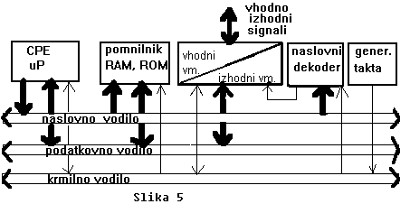

Vse funkcijske enote so medsebojno povezane preko žic ki jim pravimo vodila (bus).

1. Naslovno vodilo
Preko tega vodila pošilja procesor naslov lokacije v pomnilniku ali naslov registra v vmesniku od koder želi dobiti informacijo ali jo tja odložiti. To vodilo je enosmerno in navadno sestavljeno iz signalov A0-A15. Govorimo o 16 bitnem naslovnem (adress) vodilu, ki lahko naslovi 2¹⁶ lokacij (65536 ali 64k).

2. Podatkovno vodilo
Služi za prenos podatkov med registri procesorja in pomnilnikom oz. vmesnikom. Je dvosmerno in običajno 8 bitno. Sestavljajo ga signali D0-D7 (data). Zaradi tega govorimo tudi o 8 bitnem uP. Podatki lahko zavzemajo 2⁸ različnih vrednosti (0--255).

3. Krmilno vodilo
Po tem vodilu se prenašajo krmilni signali, ki npr. določajo vpisovanje ali čitanje podatkov in programa (RD, WR, R/W, PSEN), prekinitve delovanja uP (INT0, INT1), signali generatorja takta (XTAL, CLK), signal za reset itd..

Enote desno od CPE sestavljajo periferijo uR. Če nekaj od te periferije integriramo v uP dobimo mikrokontroler oziroma mikrokrmilnik.

- Signali in vodila. Lastnosti signalov ( napetosti, tolerance )

Signali in vodila

Pod izrazom vodilo (bus) razumemo pri uP skupino signalov (žic), ki tvorijo neko celoto. Signali so dostopni preko nožic uP in tvorijo skupaj s povezovalnimi vodniki pot preko katere dobiva in oddaja uP informacije. Fizično je vodilo skupina žic, najpogosteje v obliki tiskanega vezja. Glede na to, ali je neka nožica uporabljena za en ali več signalov razlikujemo:

- navadne ali nemultipleksirane signale
- deljene ali multipleksirane signale

Primer:
Mnogi mikrokontrolerji imajo multipleksirane naslovne in podatkovne signale
A0/D0 –A7/D7.

V enem časovnem intervalu je na nožici en signal, v drugem drugi, v tretjem tretji itd.. S posebnimi dodatnimi signali je v vsakem trenutku natanko določeno, kateri signal je trenutno na nožici. Nemultipleksirani signali so preprostejši za uporabo, uP opravila so hitrejša. Multipleksirani signali zahtevajo manjše število nožic, s tem pa zmanjšujejo ceno in fizično velikost uP.

''0'' = 0 V – 0,8 V
''1'' = 2,4 V – 5 V
''Z'' = ni stika Z + ali maso

Lastnosti signalov

Če želimo razumeti delovanje uP in sistemov zgrajenih na njegovi osnovi, moramo dobro poznati njegove signale. Signali imajo naslednje lastnosti:

Pomen signala je običajno podan z besedami oz. imenom in pove kako signal vpliva na logično delovanje uP ali kakega drugega elementa oz. kakšno vrsto informacije nosi. Tako razlikujemo naslovne, podatkovne, urine, prekinitvene, statusne in druge signale.

Smer signala gledamo s strani uP je lahko signal izhod (nosi informacijo iz uP) ali vhod (nosi informacijo v uP). Razen teh dveh možnosti poznamo tudi dvosmerne signale. To so tisti, ki so za uP v nekem trenutku izhod v drugem pa vhod.

Stanje signala. Vsak signal je lahko vsak trenutek v enem od dveh možnih stanj:
-- nizkem stanju (Low) , logična 0
-- visokem stanju (High), logična 1
Razen opisanih dveh stanj poznamo pri nekaterih signalih še tretje stanje. To stanje ni namenjeno prenosu informacije in ga imenujemo visoko impedančno stanje Z.

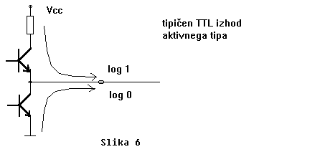
V tem stanju je signal električno prekinjen od nožice oziroma povezovalne žice (oba tranzistorja sta zaprta), njegov napetostni nivo pa nima logičnega pomena. Smisel tega stanja je v tem, da si en povezovalni vodnik lahko deli več signalov oz. vezij. Signale te vrste imenujemo tro-stanjske (TS, Tri-State).

- Deli mikroprocesorja in njihove naloge.

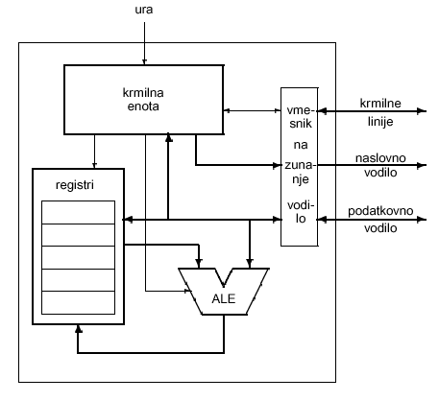
Je osnovni element, okoli katerega je zgrajen mikroračunalnik. Narejen je kot integrirano vezje z visoko stopnjo integracije. V splošnem ga sestavljajo:

- Aritmetično logična enota ALE
- Krmilna enota KE
- Registri
- Notranje vodilo

Aritmetično logična enota
Je enota z naslednjimi funkcijami:
- seštevanje, odštevanje, množenje, deljenje
- pomik vsebin registrov
- komplementiranje vsebin registrov
- povečevanje in zmanjševanje vsebin določenih registrov za 1
- logične operacije (negacija, konjunkcija, disjunkcija, ekvivalenca, antivalenca)

ALE je pridružen register stanj, v katerem so posamezni med seboj neodvisni flip-flopi (zastavice), ki s svojimi stanji 0 ali1 opisujejo stanja v ALE. Ta so lahko:
- rezultat aritmetične ali logične operacije je enak nič (bit Z -- Zero)
- rezultat aritmetične operacije je negativen (bit N -- Negative)
- rezultat aritmetične operacije oziroma njegov bitni zapis presega kapaciteto ciljnega registra (bit OV -- Overflow ), bit za prekoračitev
- pri aritmetični operaciji je prišlo do prenosa (bit C -- Carry)
- procesor pri izvajanju programa dovoljuje ali pa ne prekinitve (bit I -- Interrupt)
Za izvajanje operacij nad operandi ukazov mikroprocesorja skrbi aritmetična/logična enota, ALE (Arithmetic/Logic Unit). Sodobni procesorji imajo običajno več aritmetično logičnih enot, ki skrbijo za računanje z različnimi tipi podatkov: ene skrbijo za celoštevilčne podatke, druge pa za računanje s podatki s pomično vejico. NekatereALE so sposobne izvajati tudi kompleksnejše računske operacije, kot so npr.logaritmi, kotne funkcije ipd. Nekatere od njih so prirejene tudi za izvajanje operacijposebnega tipa npr. za obdelavo signalov,slik ipd.

Krmilna enota

KE vodi delovanje uP, tako da posreduje v skladu s sprejeto inštrukcijo (ukaz programa) krmilne signale ostalim enotam. Izvajanje ene inštrukcije ali ukaza lahko razdelimo na dve fazi:
- faza dostavljanja inštrukcije (prevzem ukaza - fetch)
- faza izvajanja inštrukcije (izvršitev ukaza - execute)

V prvi fazi prinaša KE inštrukcijo v inštrukcijski register in dekodira operacijsko kodo. V drugi fazi pa v odvisnosti od operacijske kode spreminja stanja v uP in pošilja ustrezne krmilne signale.

Najpomembnejši del mikroprocesorja je krmilna enota. To je sinhrono vezje, ki deluje po taktu sistemske ure (system clock). Preko posebnih krmilnih linij, po katerih se ne prenašajo podatki, upravlja z delovanjem posameznih pod-enot in krmili komunikacijo z okolico mikroprocesorja. Na spodnji sliki je prikazan primer, ko krmilna enota krmili dostop do enega iz-med registrov. Potrebna sta dva signala. Prvi skrbi za prenos podatkov v register (R_{IN} ), drugi pa za prenos podatkov iz registra (R_{OUT} ).

Registri

Število registrov in njihove oznake so pri raznih izvedbah uP različne. V grobem ločimo registre, ki so programsko dostopni in programsko nedostopni. Programsko dostopne registre lahko v programu naslavljamo in tudi spreminjamo njihove vsebine.

- Krmilna enota ( načina izvedbe, fazi izvajanja ukaza ).

Najpomembnejši del mikroprocesorja je krmilna enota. To je sinhrono vezje, ki deluje po taktu sistemske ure (system clock). Preko posebnih krmilnih linij, po katerih se ne prenašajo podatki, upravlja z delovanjem posameznih pod-enot in krmili komunikacijo z okolico mikroprocesorja. Na spodnji sliki je prikazan primer, ko krmilna enota krmili dostop do enega izmed registrov. Potrebna sta dva signala. Prvi skrbi za prenos podatkov v register (R_{IN} ), drugi pa za prenos podatkov iz registra (R_{OUT} ).

Načina izvedbe:
- Ožičena logika ali logična vezja OR in ALI.
- Programira z mikro kodo.

Fazi izvajanja ukaza:
- Zajemanje FETCH
- Izvrševanje ukaza EXECUTE

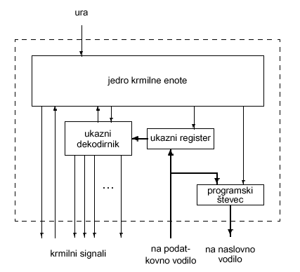

Na naslednji sliki je prikazana podrobnejša zgradba krmilne enote.

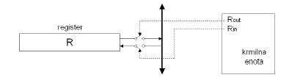

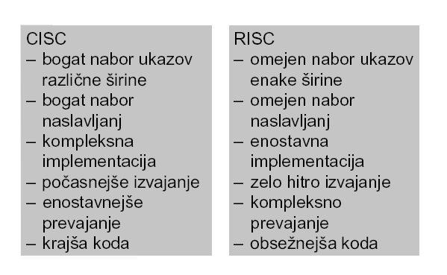

- Programski model mikroprocesorja ( registri in njihov namen ).

Registri

Število registrov in njihove oznake so pri raznih izvedbah uP različne. V grobem ločimo registre, ki so programsko dostopni in programsko nedostopni. Programsko dostopne registre lahko v programu naslavljamo in tudi spreminjamo njihove vsebine.

Registri so začasne shrambe za podatke, največkrat izvedene na samem čipu in z zelo kratkim dostopnim časom. Njihova izbira poteka neposredno s krmilnimi signali in ne z naslavljanjem kot pri zunanjem pomnilniku.

V mikroprocesorju nastopa več vrst registrov; v grobem jih delimo na programerju dostopne in nedostopne.

1. Akumulator ACC
V 8 bitnem uP je 8 bitni register , preko katerega poteka največ operacij v procesorju:
- shranjevanje operandov nad katerimi izvaja uP aritmetične in logične operacije
- shranjevanje rezultatov teh operacij
- posredništvo pri prenosu iz ene v drugo pomnilniško lokacijo ali iz vmesnikov v pomnilnik oz. obratno

2. Programski števec - PC
Ta 16 bitni register (Program Counter) vodi procesor skozi program. V njem je vpisan naslov naslednje inštrukcije, ki jo bo začel izvajati procesor, ko bo zaključil tekočo inštrukcijo.

3. Kazalec sklada - SP

Poseben prostor v podatkovnem pomnilniku, ki se začenja z vnaprej določeno lokacijo imenujemo sklad. Kazalec sklada (Stack Pointer) je 16 bitni register, v katerem je vpisan naslov prve prazne lokacije v skladu pri vpisovanju in zadnje polne pri čitanju iz sklada.

4. Indeksni register - IX
Je 16 bitni register, ki ga uporabljamo za:
- shranjevanje naslovov pri indeksnem naslavljanju pomnilniških lokacij
- števec programskih obhodov v zanki določenega programa

Primer:
Sešteti moramo N podatkov. V tem primeru bomo v IX vpisali začetni naslov in ga po vsaki izvršeni operaciji povečali za 1, dokler ne bomo sešteli vseh N podatkov.

5. Register stanj - CCR, PSW
Je 8 bitni register, ki opisuje stanje ALE (Condition Code Register, Program Status Word). Glej pri ALE.

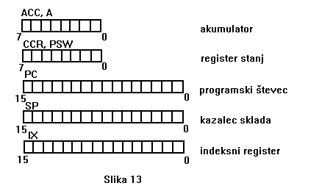

- Strojna koda in ukazi mikroprocesorja ( nekaj ukazov, načini naslavljanja ).

003F : 357A : MW AX , BX Registrsko naslavljanje
Naslov v programska
pomnilniku koda zbirnik

ADD AX 03 takojšnje naslavljanje
JNZ dalje
MOV AX { 50 } neposredno naslavljanje
OR DX { BX } posredno naslavljanje

Ukazi mikroprocesorja so zapisani v strojni obliki (binarno). Ukaz je lahko se-stavljen iz ene besede ali več (razširitvenih) besed. Velikost besede je običajno enaka velikosti zunanjega podatkovnega vodila, lahko pa je tudi manjša.

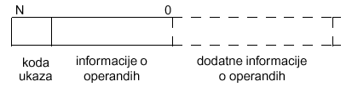

V prvi besedi se običajno nahajata koda ukaza in informacija o operandih, v raz-širitvenih
besedah pa so podane dodatne informacije o operandih (npr. naslov operanda v pomnilniku).

- Naloge pomnilnika in V/I vmesnikov pri mikroračunalniku.

EXE ( program ) Procesor si uredi v RAM-u začasno skladišče – SKLAD.

DOC ( podatki )

sklad

V pomnilniku so shranjeni ukazi in podatki. Največji del prenosa signalov v mikroračunalniku se nanaša na prenose med uP in pomnilnikom, medtem ko na prenose med uP in vhodno/izhodnimi napravami odpade razmeroma majhen del.

Računalnik ima shranjeno programsko kodo in vmesne rezultate računalniških operacij.

V/I vmesniki/porti ( LPT, COM, USB, IDE )prenašajo podatke do zunanjih enot in nazaj, to so ( miška, tipkovnica, disk,monitor ).

Poznamo več vrst vhodno izhodnih vmesnikov. Nekateri od njih imajo programsko dostopne registre, s katerimi lahko uP komunicira. Razen podatkov, ki se prenašajo preko vmesnikov, pošilja uP ukaze, s katerimi določa, kako naj takšen vmesnik deluje (smer pretoka podatkov, usklajenost delovanja, možnost prekinitev ...). Takšne vmesnike imenujemo PIA (paralel interface adapter). Pomembno je, da ima vsak register vmesnika svoj naslov ali pa da register določimo s pomočjo naslovnega dekoderja. Tako lahko v programu vmesnik obravnavamo kot običajno pomnilniško lokacijo, preko katere komuniciramo z zunanjim svetom.

Za vmesnike pa največkrat uporabljamo registre, ki jim pravimo zadrževalniki (latch). Tem moramo pošiljati kontrolne signale, ki te vmesnike odpirajo in zapirajo. Dobimo jih s pomočjo naslova preko naslovnega dekoderja. Imajo naslednje vhodne kontrolne signale:
- CE (chip enable)
Vmesnik je omogočen, oz. pripravljen sprejemati podatke (vpisovanje), kadar je na tem vhodu 1log. Različica tega signala je CS (chip select).
- OE (output enable)
Omogočeno je branje iz vmesnika oz. na izhodih vmesnika se pojavi v registru zapisana vsebina, kadar je na tem vhodu 1log.

Takšne vmesnike ne moremo uporabljati kot dvosmerne, kajti smer je določena z ožičenjem. Dvosmerni vmesniki imajo še dodaten kontrolni signal, s katerim določamo smer. Naslovni dekoder kreiramo s pomočjo logične enačbe.

- Naštej vrste elektronskih pomnilnikov, opiši značilnosti in možnosti njihove uporabe.

Statična RAM celica

Je bistabilni multivibrator, ki ga sestavljajo tranzistorji T1 do T4. Kadar je celica izbrana (visok nivo na signalu Xi ), se pri branju preko T5 stanje, v katerem je MV, pojavi na podatkovni liniji 0. Pri pisanju pa stanje podatkovnih linij 0 in 1 povzroči, da se MV postavi v ustrezno stanje.

Dinamična RAM celica

Celico sestavljata kondenzator C in tranzistor T1. Konstrukcija je mnogo manjša od statične RAM celice, zato ti pomnilniki dosegajo večjo kapaciteto pomnenja. Pri pisanju se stanje podatkovne linije prenese na kondenzator. Če je podatkovna linija v stanju log.1 se kondenzator nabije v nasprotnem primeru pa se izprazni. Informacija je shranjena v obliki naboja na C. Kapacitivnost znaša manj kot 0.1 pF. Ker je naboj zelo majhen, s časom hitro izginja. Da preprečimo izgubo naboja moramo vsako celico od časa do časa osvežit. Pri osveževanju se nabiti kondenzatorji ponovno nabijejo in prazni ponovno izpraznijo. Večina teh elementov zahteva, da se vsaka celica osveži najmanj 2x na vsako milisekundo.

ROM celica

Prisotnost oziroma odsotnost tranzistorja je določena v tovarni z masko. Te vrste pomnilniki so zanimivi , kadar potrebujemo veliko število elementov z enako vsebino, kajti pri zelo velikih količinah postanejo ROM elementi cenejši od vseh drugih bralnih pomnilnikov. Vpis vanj izvrši proizvajalec. Uporaben je za program, konstante in tabele.

PROM celica

Vsaka celica vsebuje varovalko, ki jo je s pomočjo programatorja možno prežgati in tako vpisati logično 1. Prežgane varovalke ni mogoče popraviti, zato lahko te elemente programiramo samo enkrat. Uporabljamo jih, ko količina ne opravičuje uporabe ROM elementov. Omogoča enkraten vpis vsebine, kar lahko izvrši programer s pomočjo programatorja. Uporabnost je takšna kot pri ROM-u.

X
varovalka

Y podatkovna linija

EPROM celica

Posebni tranzistor se s pomočjo višje napetosti (12V) postavi v prevodno stanje. S pomočjo UV svetlobe lahko vedno ponovno vzpostavimo neprevodno stanje. Elemente lahko preprogramiramo večkrat (do 100x) in so zelo primerni pri razvoju prototipov in maloserijski proizvodnji. S pomočjo UV svetlobe je možno njegovo vsebino izbrisati, tako da omogoča nekaj deset vpisov s pomočjo programatorja. Uporabnost je podobna kot pri PROM-u.

X
stacked gate
memory
cell
Y

EEPROM celica

Tako kot pri eprom celici gre tudi tukaj za poseben element, v katerega lahko vpisujemo že z enakimi napetostnimi nivoji , kot jih ima uP, le da vpisovanje zahteva nekaj milisekund za vsako lokacijo. Število vpisov pa je omejeno do milijon. Ponoven vpis je hkrati tudi izbris prejšnje vsebine. Te celice uporabljajo serijski EEPROM pomnilniki v chip karticah. Vsebino je možno izbrisati kar v ciljnem sistemu, vendar le nekaj 100000 krat. Zaradi tega nima enake uporabne zmožnosti kot RAM. Uporabljamo ga lahko za podatke, ki se redkeje spreminjajo oz. jih spreminja uporabnik s pomočjo tipkovnice.

FLASH RAM celica

Je cenejša varianta EEPROMA in omogoča do 1000 vpisov.

Novejši mikrokontrolerji imajo ponavadi integrirane naslednje pomnilnike:
- Statični RAM pomnilnik kot podatkovni (nekaj 10 B)
- Flash RAM pomnilnik kot programski (nekaj kB)
- EEPROM pomnilnik za podatke, ki se obdržijo brez napajalne napetosti (nekaj 10 B)

- Sklad, kot organizacija pomnilnika ( definicija, SP, značilnosti, uporaba ).

Razdeli se v RAM, deluje pa po principu LIFO ( last in first out ). Uporablja se za shranjevanje začasnih podatkov.

Sklad

Pri večini uP se nekatere operacije vedno nanašajo na sklad. To so predvsem prekinitve in klici podprogramov. Sklad je pomemben tudi kot orodje za realizacijo nekaterih programskih rešitev (rekurzija). Sklad definiramo na naslednji način:
- rezerviramo del podatkovnega pomnilnika za sklad . Kako velik del pomnilnika bomo rezervirali, je odvisno od obsega uporabe sklada, ta pa od vrste programov, ki jih bo uP izvajal. V vsakem primeru pa moramo zagotoviti, da se prostor rezerviran za sklad ne uporabi za nič drugega.
- v kazalec sklada vpišemo vrednost, ki je enaka najvišjemu naslovu pomnilnika rezerviranega za sklad

Značilno za sklad je
- da se širi od višjih naslovov proti nižjim (ali obratno)
- da SP kaže vedno na naslednjo prazno lokacijo v skladu, v katero lahko uP opravi naslednji vpis oziroma na zadnjo polno pri branju iz sklada
- delovanje sklada je podobno delovanju registra LIFO (last in first out) - podatek, ki smo ga nazadnje shranili na sklad, je prvi, ki ga lahko preberemo.

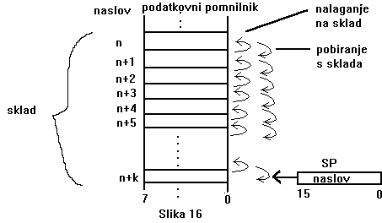

- V/I vmesnik mikroračunalnika ( vrste, primer serijskega vmesnika RS232 ).

Primer serijskega vmesnika RS232

Je najbolj pogost protokol asinhrone serijske (bit za bitom) komunikacije. Podatki med dvema enotama se lahko prenašajo v obe smeri istočasno (full duplex). Najenostavnejša konfiguracija zahteva tri signale:
- TxD – Transmit Data (oddajanje podatkov)
- RxD – Receive Data (sprejemanje podatkov)
- GND – Ground (skupna signalna masa)

V tem primeru je prenos podatkov kontroliran s ti. Xon /Xoff načinom, ki softversko določa, kdaj je prenos dovoljen in kdaj ne.

Če je kontrola prenosa (handshake) izvedena hardversko, so potrtebne dodatne kontrolne in statusne linije. Narisan je primer, ko imamo DTE (data terminal equipment) in DCE (data communication equipment) napravi, sicer moramo vse signalne linije prekrižati. Z oznako DTE označujemo naprave, ki sprejemajo, oddajajo in z danim protokolom omogočajo prenos podatkov (računalnik). Z oznako DCE pa imenujemo naprave, ki podatke posredujejo (modem).

- RTS (Request To Send) – signal, ki nadzoruje pretok podatkov iz DTE v DCE
- CTS (Clear To Send) – signal, ki nadzoruje pretok podatkov iz DCE v DTE
- DSR (Data Set Ready) – signal DTE enoti posreduje informacijo o pripravljenosti DCE
- DCD (Data Carrier Detect) – signal posreduje enoti DTE informacijo o napačno prenesenem podatku
- DTR (Data Terminal Ready) – signal, ki enoti DCE dopušča, da se lahko odzove na klic ali pa se priključi v omrežje
- RI (ring indicator) – signal pove DTE enoti, če je modem zaznal prihajajoč klic

DTE DCE

TxD 2 (3)
RxD 3 (2)
RTS 4 (7)
CTS 5 (8)
DSR 6 (6)
GND 7 (5)
DCD 8 (1)
DTR 20 (4)
RI 22
CPU

TxD 2 (3)
RxD 3 (2)
RTS 4 (7)
CTS 5 (8)
DSR 6 (6)
GND 7 (5)
DCD 8 (1)
DTR 20 (4)
RI 22

Napetostni nivoji so od –3 do –15V za logično 1 in +3 do +15V za logično 0. Na kontrolnih in statusnih linijahh je situacija obrnjena (+ potencial je logična 1). Hitrosti prenosa so od 75 do več 100kBaudov (bit/sek, bps - bits per seconds). Priporočljiva dolžina kabla je do 15 metrov.

Poznamo več vrst vhodno izhodnih vmesnikov. Nekateri od njih imajo programsko dostopne registre, s katerimi lahko uP komunicira. Razen podatkov, ki se prenašajo preko vmesnikov, pošilja uP ukaze, s katerimi določa, kako naj takšen vmesnik deluje (smer pretoka podatkov, usklajenost delovanja, možnost prekinitev ...). Takšne vmesnike imenujemo PIA (paralel interface adapter). Pomembno je, da ima vsak register vmesnika svoj naslov ali pa da register določimo s pomočjo naslovnega dekoderja. Tako lahko v programu vmesnik obravnavamo kot običajno pomnilniško lokacijo, preko katere komuniciramo z zunanjim svetom.

Za vmesnike pa največkrat uporabljamo registre, ki jim pravimo zadrževalniki (latch). Tem moramo pošiljati kontrolne signale, ki te vmesnike odpirajo in zapirajo. Dobimo jih s pomočjo naslova preko naslovnega dekoderja. Imajo naslednje vhodne kontrolne signale:
- CE (chip enable)
Vmesnik je omogočen, oz. pripravljen sprejemati podatke (vpisovanje), kadar je na tem vhodu 1log. Različica tega signala je CS (chip select).
- OE (output enable)
Omogočeno je branje iz vmesnika oz. na izhodih vmesnika se pojavi v registru zapisana vsebina, kadar je na tem vhodu 1log.

Takšne vmesnike ne moremo uporabljati kot dvosmerne, kajti smer je določena z ožičenjem. Dvosmerni vmesniki imajo še dodaten kontrolni signal, s katerim določamo smer. Naslovni dekoder kreiramo s pomočjo logične enačbe.

- Prekinitve pri mikroprocesorju ( namen, prekinitveni program, prekinitveni vektor ).

Ena od zelo pomembnih lastnosti vsakega uP je njegova sposobnost, da na zunanjo ali notranjo zahtevo prekine izvajanje trenutno izvajajočega programa in prične izvajati prekinitveni servisni program. Ob zaključku slednjega se vrne na prekinjeno mesto in nadaljuje z izvajanjem prekinjenega programa.

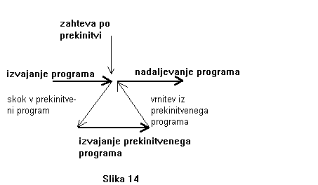

Osnovna zahteva pri prekinitvah je, da se po vrnitvi iz prekinitvenega servisnega programa v CPE vzpostavi stanje, ki je popolnoma enako tistemu ob nastopu prekinitve. Pravimo, da morajo biti prekinitve transparentne - nevidne. S tem dosežemo, da se prekinjeni program prekinitev ne zaveda in da so njegovi rezultati enaki ne glede na to ali je bil prekinjen ali ne in tudi ne glede na to , v kateri točki je bil prekinjen.

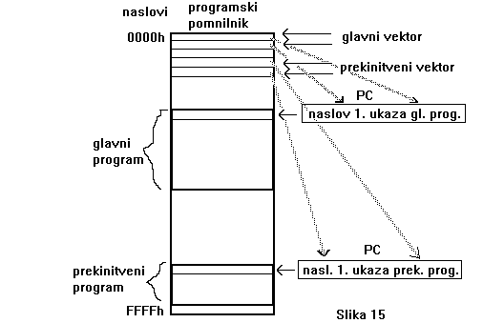

Vektorske prekinitve
Večina uP uporablja to zvrst prekinitev, kjer je vektor pomnilniški naslov v programskem pomnilniku, na katerem je shranjen naslov prekinitvenega servisnega programa. Ker gre za naslov, se imenuje tudi prekinitveni naslovni vektor. Če je možnih več prekinitvenih virov, ima vsak vir svoj prekinitveni vektor.

Viri prekinitev
Zahtevo po prekinitvi lahko uK sporočajo različni viri. Tako poznamo:
- zunanje vire (signali)
- notranje vire (časovniki, števci)
- serijsko komunikacijo

- Vrste pomnilnikov ( glede na fizični zapis, trajnost, hitrost in način dostopa do podatkov )

Ločimo:
- Magnetni ( disk, disketa, trak, kaseta )
- Elektronski - čipi ( flash, USB, eprom, ram )
- Optični ( CD, DVD )

Registri

Cache

RAM

Disk

- Postopki za povečanje zmogljivosti mikroprocesorjev ( takt, cevovodno procesiranje, predpomnilnik ).

Predpomnilnik (cache)

- Izravnajo nesorazmerje med hitrostjo delovanja jedra mikroprocesorja in pomnilnika

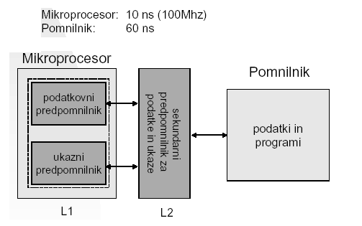

- Omogoča sočasni pristop do podatkov in ukazov (Harvardska arhitektura)
- Sodobni mikroprocesorji imajo sekundarni predpomnilnik vgrajen v istem ohišju

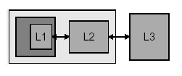

Prekrivanje faz delovanja (cevenje)

- Izvedba ukaza znotraj mikroprocesorja poteka v več zaporednih fazah
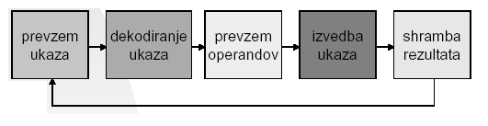
- Vsaka faza se mora izvesti do konca preden se lahko začne izvajati naslednja

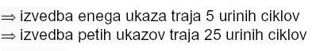
- Z uporabo cevenja se istočasno obdeluje več ukazov hkrati

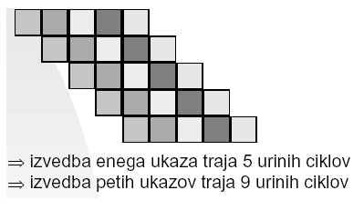
- Za vsako fazo skrbi ena enota znotraj mikroprocesorja – enote delujejo vzporedno

- Zastoji pri cevenju
- (pogojni) skok
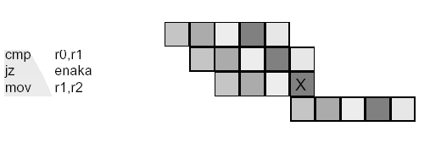
- Odvisnost med ukaza
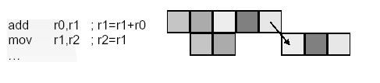

Takt

Težave
- Se greje
- Popačevanje signalov

Rešitve
Nižanje napetosti 3,5 V na 1,5 V
Manjšanje tranzistorja 0,18

- Navidezni pomnilnik ( pomen, zgradba, delovanje ).

V kompleksnejših mikroračunalnikih je ugodno posebej poskrbeti za upravljanje s pomnilnikom (Memory Management). To porabniku omogoča preslikavo med njegovimi logičnimi naslovnimi področji in fizično shrambo v pomnilniku ter zaščito podatkov na teh področjih preko dodeljenih atributov.
Posebej pomembna funkcija upravljavca pomnilnika je vzdrževanje navideznega pomnilnika. Navidezni pomnilnik je bil razvit z namenom, da bi avtomatiziral premeščanje programov in podatkov med hitrim pomnilnikom in zunanjo shrambo, kadar prvega ni dovolj na razpolago. S tem je ustvarjen občutek velikega enovitega pomnilnika.
Princip delovanja je v tem, da se v fizičnem pomnilniku vzdržujejo tisti podatki, do katerih v nekem trenutku v resnici dostopamo. Tisti, ki jih takrat ne potrebujemo, so medtem spravljeni na disku. Ko pride do preklopa konteksta, se slednji naložijo v prosti fizični pomnilnik, če pa ga ni, spravimo tiste, kijih najdlje nismo uporabljali, na disk in jih preložimo z aktualnimi.

Logični naslov je razdeljen na dva dela, na naslov virtualne strani in na odmik (notranji naslov) na strani. Naslov strani izbere vpis v tabeli strani (PTE), ki vsebuje atribute te strani za nadzor dostopa in naslov fizične strani. Iz slednjega in iz odmika se sestavi fizični naslov podatka v pomnilniku, iz atributov pa se razbere, ali je ta stran na razpolago, ali jo je treba naložiti, ter privilegije, potrebne za njen dostop.
S povečevanjem pomnilniškega prostora je bilo potrebno to tabelo preseliti v zunanji pomnilnik, njeno obdelavo pa izvesti s programiranjem; upravljanje s pomnilnikom postane funkcija operacijskega sistema. To pa pomeni, daje izvedba te funkcije bistveno počasnejša.
Tabele strani sedaj ne morejo več vsebovati podatke o vseh virtualnih straneh, ker jih je preveč; to pa pomeni, da naslov strani ne določa več pozicije vnosa v tabeli strani (PTE). Podatke o preslikavi je zato potrebno poiskati v teh tabelah.

- Operacijski sistemi ( namen, vrste, primeri, sestavni deli ).

Definicija

Vsa označujejo različne operacijske sisteme. In kaj sploh je to - operacijski sistem? Na kratko rečeno gre za zadevo, ki nam omogoča, da z računalnikom počnemo koristne stvari.

- Operacijski sistem je sklop ročnih in avtomatskih postopkov, ki uporabniku omogočajo uspešno uporabo računalnika (Per Brinch Hansen: Operating system principles).
- Operacijski sistem je osnovni sistemski program, ki nadzira vsa računalnikova sredstva in predstavlja osnovo, nad katero nastajajo uporabniški programi. (A. Tanenbaum: Operating systems: Design and Implementation)
- Operacijski sistem je skupek programov, ki leži med strojno opremo in uporabniškimi programi. (H.L. Capron: Computers: Tools for an Information Age)
- Operacijski sistem je tisti nepogrešljivi del programske opreme, ki skrbi za to, da z računalnikom sploh kaj lahko počnemo.

CP/M, VMS, OS/9, Unix, Lynux, Solaris, AIX, Apple System 7, Multics, Windows NT, OS/2

Glavne funkcije OS

- upravljanje s sredstvi računalnika kot so procesor, pomnilnik, zunanje pomnilniške enote, tiskaniki, ...
- postavitev uporabniškega vmesnika
- izvajanje in podpora storitev za uporabniško programsko opremo

Kaj OS počne?
Ko ugotavljamo, kakšne so naloge, ki jih opravlja operacijski sistem je važno, s katerega zornega kota gledamo - v tem leži tudi večplastnost definicije operacijskega sistema.

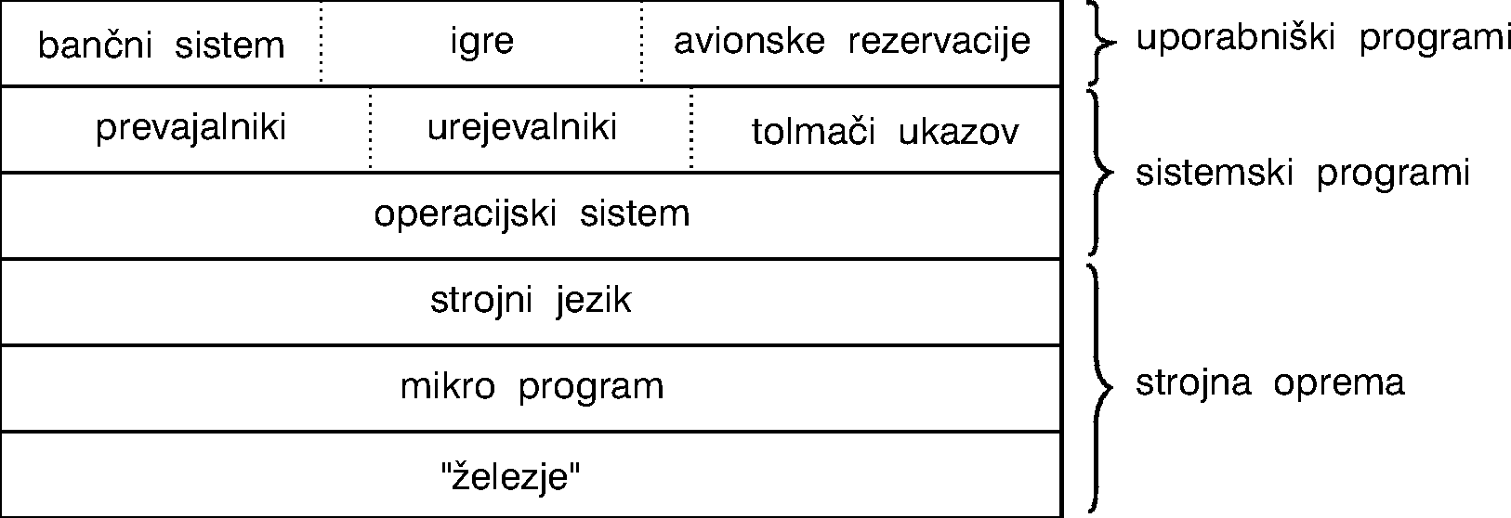

Delitev/ vrste operacijskih sistemov

Število uporabnikov:

Enouporabniški sistemi
Velika večina operacijskih sistemov, ki tečejo na osebnih računalnikih, je enouporabniških. To pomeni, da računalnik hkrati uporablja le en uporabnik. Primeri takih operacijskih sistemov so MS-DOS, OS/2, Windows 95, Windows NT in drugi.

Večuporabniški sistemi
Značilnost teh sistemov je, da na njih hkrati dela večje število uporabnikov, ki se preko terminalov povezujejo na osrednji računalnik. Vsi sodobni večuporabniški operacijski sistemi delujejo po načelu časovnega deljenja sredstev, tako da (če uporabnikov le ni preveč, oz. če njihve zahteve po sredstvih niso prehude) ima vsak posameznik občutek, da ima na voljo računalnik le zase. Primer VMS,OS9,UNIX itd.

Večopravilni - multitasking
Vsak moderen operacijski sistem, ki da nekaj nase, mora podpirati večopravilnost - torej možnost uporabnika, da sočasno izvaja več programov. Seveda lahko hkrati procesor (če je ta en sam) uporablja le en uporabniški program, vendar pod sočasnost razumemo to, da v istem časovnem okviru izvajamo več programov, ki si med sabo delijo sredstva. Gre za nadgradnjo ideje multiprogramiranja. Glede na način, kako si delijo glavno sredstvo - procesor - pa v grobem poznamo dve skupini. Pri prvi se operacijski sistem zanaša na “vljudnost” programov, da občasno odstopijo procesor tudi drugim. Taka je večopravilnost, ki jo imajo običajna Okna (Windows). S tujko temu rečemo cooperative multitasking. Vsak malce bolj izkušeni uporabnik ve, da v praksi to pomeni le to, da imamo v pomnilniku hkrati več programov, dejansko pa se sočasno izvaja en sam. Windows NT pa že pozna večopravilnost s časovno delitvijo, ko operacijski sistem nadzira procesorski čas, ki ga posamezno opravilo porabi (pre-emptive multitasking).

Sestavni deli:
Zgrajen je iz jedra ( Kernel ) in iz lupine ( Shell ).

Jedro ( Kernel ):
- upravitelj procesov – TM ( task manager )
- upravitelj pomnilnika – MM ( memory manager )

Vprašanja iz snovi 4. letnika

- Namen povezovanja računalnikov v mrežo. Kaj je mreža za uporabnika in kaj za vzdrževalca.

Uporabnik vidi računalniško mrežo kot informacijsko-komunikacijski sistem, ki mu omogoča lahek in hiter način dostopa do informacij.
  - Informacijske storitve podpirajo uporabniško komunikacijo ( podatki so razumljivo predstavljeni končnemu uporabniku – človeku ).
  - Komunikacijske storitve pa te podatke spremenijo v primerno obliko za prenos na daljavo s pomočjo razpoložljive tehnologije. Delovanje mreže mora biti za uporabnika neopazno.

Računalniški strokovnjak pa vidi hkrati strojno in programsko opremo, ki sta potrebni za delovanje računalniških mrež.

Projektant informacijsko komunikacijskih sistemov
LOGIČNI, NAVIDEZNI NIVO
Programer mrežnih aplikacij – z znanjem izdelave programske opreme.

Mreža

Komunikacijski model, struktura, arhitektura, vozlišča, protokoli, strežniki, baze podatkov , itd…
Operacijski sistem, API -programski mrežni vmesnik, protokoli,
mrežni vmesnik - kartica, aktivna mrežna oprema,
kabli, konektorji.
Čipi, mikrokrmilniki, električni signali, protokoli, paketi podatkov.

Aplikacija

Predstavitev

Seja

Transport

Omrežje

Podatkovna povezava

Fizični nivo
Elektroinstalater – z znanjem polaganja kablov.
Sistemski inženir – z znanjem instalacije in vzdrževanja programske in aparaturne opreme.
Elektronik – z znanjem izdelave in vzdrževanja apararaturne opreme.
FIZIČNI, DEJANSKI NIVO

- Delitev računalniških mrež po obsegu in po tehnologiji.

Delitev po obsegu

LAN ( Local Area Network ) – so lokalna omrežja, ki so ponavadi omejena na eno ali več stavb, popularno jih imenujemo Campus ( število naprav v omrežju je omejeno, prenosne hitrosti so nižje, naprave so cenejše).

MAN ( Metropolian Area Network ) – imajo vse lastnosti lokalnih omrežij, pokrivajo pa širše območje ( npr. velika mesta ).

WAN ( Wide Area Network ) – so omrežja širšega obsega oziroma razprostrta omrežja. Za njih je značilno veliko število kompleksnih in dragih naprav. WAN večkrat pokrivajo območje več držav ali celo kontinenta, sestavlja pa jih množica lokalnih omrežij LAN.

Omrežne tehnologije

- Serijski vmesnik ( Serial port, COM ): do 128kb/s, majhen doseg
- Počasnejše komunikacije: do 10 mb/s : Arcnet, Ethernet, Token-ring
- Hitre komunikacije: 100, 1000 Mb/s: Fast Ethernet, Gigabit Ethernet
- FDDI ( Fiber Distributed Data Interface ): do 100 Mb/s omrežje z optičnimi kabli
- Javna telefonska in podatkovna omrežja

- Naštej brezžične medije za prenos podatkov in njihove lastnosti.

Brezžični prenos

- Infra-rdeči ( potrebna je vidljivost ). Je za razdalje do 500 m.
- Radijski, brezžične lokalne mreže in radioamaterji ( packet radio )
- Mikrovalovni ( potrebna medsebojna vidljivost anten ), do 15 km.
- Satelitski. Komunikacijski sateliti so praviloma geostacionarni. Tak satelit obkroži zemljo v 24 urah. Torej se vrti hkrati z Zemljo in je videti, kot da je ves čas na istem mestu. Optimalne frekvence so med 1 in 10 GHz. Pod i GHz se pojavljajo šumi, nad 10 GHz pa nastopi močno dušenje, zaradi atmosferske absorcije in padavin.

- Fizična in logična struktura mreže.

Pri pojmu struktura omrežja, se srečamo s topološkimi elementi:
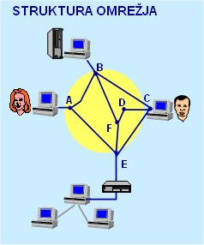
- Povezave ( kabli )
- Vozlišča
- Načini njihovega povezovanja ( topologije )

Vmesnik med uporabnikom in informacijsko – komunikacijsko tehnologijo imenujemo uporabniški vmesnik ali uporabniška pristopovna točka ( UPT ). UPT je naš računalnik, ki prikazuje informacije na zaslonu in dovoljuje interaktivno poseganje uporabnika v delovanje sistema ( uporabnik lahko med delovanjem vpliva na dogajanje ) . Uporabnik vedno komunicira neposredno s tehnologijo, ta pa lahko omogoči tudi komunikacijo med uporabniki.

Vodilo (bus) – je fizična izvedba omrežja, za katero je značilno, da so vse naprave priključene na en skupen medij (npr. koaksialni kabel), po katerem poteka prenos podatkov. Ker je medij skupen, lahko naenkrat ˝govori˝ samo ena postaja v celotni mreži.. Hitrosti prenosa so običajno 10Mb/s (primer: omrežje Ethernet). Koaksialni kabel mora imeti na obeh koncih zaključke, upore 50 Ω za preprečevanje odboja signala.

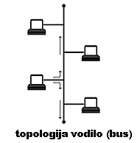
Prednosti:
- enostavno,
- poceni.
Slabosti:
- zaradi načina dostopa do vodila se lahko pojavijo trki (kolizije), ki omejujejo prenosno hitrost na vsega~1/2 deklarirane hitrosti,
- varnost omrežja je vprašljiva

Zvezda (star) – značilno za to topologijo je, da so naprave med seboj povezane preko povezovalne komunikacijske naprave (hub, switch, router). Naprava omogoča prenos podatkov med postajami v omrežju..

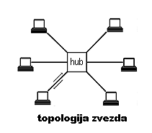
Prednosti:
- zaradi načina dostopa do vodila je prenosna hitrost velika, z uporabo stikal (switch) namesto koncentratorjev (hub) se še poveča na 100Mb/s.,
- primerna za hrbtenico omrežja (backbone).
Slabosti:
- dolžina ožičenja (cena)
- dodatna naprava (hub,switch)

Obroč (ring) – omrežje pri katerem so postaje povezane v obroč. Vsaka postaja ima svojega ˝levega˝ in ˝desnega˝ soseda. Podatki potujejo po obroču od postaje, ki oddaja preko vseh postaj do sprejemne postaje. Naenkrat lahko potuje po obroču več paketov podatkov (tipično omrežje: Token ring, FDDI).

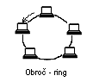
Prednosti:
- stabilna in varna topologija,
- znan in strog hierarhični sistem (IBM)
Slabosti:
- prekinitev delovanja pri prekinitvi obroča,
- zapleteno ožičenje,
- dražji omrežni vmesniki (media access devices).

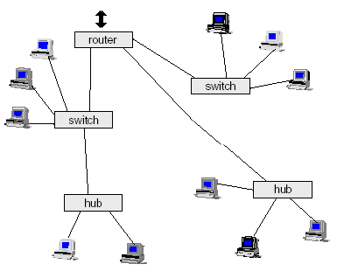
Drevo (tree) – je povezava več zvezd. Je poceni rešitev za povezavo več oddelkov znotraj zgradbe.Omogoča tudi prehod na višji nivo medomrežnega povezovanja, na primer na hrbtenico ponudnika interneta.

- Arhitektura mreže in plastni komunikacijski model. Protokoli in standardi.

Sistem računalniške mreže razdelimo na več nivojev oziroma plasti. Vsaka plast ima svojo nalogo. Arhitektura sistema opredeljuje plasti in njihova mesta v hierarhiji.
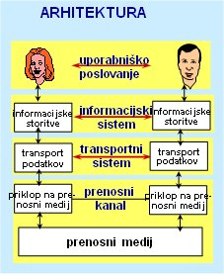

Plasti referenčnega OSI modela
komunikacijskega sistema

Ko uporabnik izkorišča vire lokalnega računalnika, se med njimi vzpostavijo povezave, ki jih nadzorujeta lokalni operacijski sistem in lokalna aplikacija. To so vertikalne povezave ( navpične ).

Horizontalne ali vodoravne povezave predstavljajo logično povezovanje sorodnih virov med računalniki in so smiselne le znotraj iste plasti. Za izvedbo logične povezave, mora sistem vzpostaviti vrsto fizičnih povezav med posameznimi elementi računalniškega sistema, tako oddajnika kot prejemnika.
Prenosni kanali tvorijo mrežni vmesniki in prenosni mediji.
Transportni sistem zagotovi dostavo podatkov od izvora do cilja znotraj komunikacijskega sistema. Je programska oprema, ki izkorišča prenosne kanale.

Standardizacija protokolov

Zaradi velikega števila proizvajalcev aparaturne in programske opreme, je nujno zagotoviti medsebojno ujemanje – kompatibilnost opreme.
Znani proizvajalci svoje sisteme kot SNA ( System Network Arhitecture, IBM ) in DNA ( Digital Network Arhitecture, DEC ). Bili so tudi skupni projekti kot ARPANet, ki je bil odprt od obrambnega ministrstva ZDA. Vsi ti si poskušali poenotiti računalniške mreže, vendar niso bili standardi – predpisi.

Mednarodna organizacija za standardizacijo ISO, ki vključuje državne organizacije, men njimi tudi SIST, je postavila 7 plastni vzorčni model OSI, ki je določil vmesnike med različnimi komponentami in sistemi ter s tem omogočili izgradnjo odprtih mrež, neodvisnih od proizvajalcev. IEEE-SA je vodilni proizvajalec svetovnih industrijskih standardov. S svojim komitejem 802 CSMA/CD ( Ethernet ).

Po drugi strani, pa močnejši proizvajalci uveljavijo svoje neodvisne protokole. Na primer Novell, Windows for Workgroups, Internet. Tudi te poskušajo standardizirati.

- Strukturno ožičenje – kabli za lokalno mrežo LAN.

Strukturirano ožičenje je instalacija v zgradbah. Signalna instalacija je namenjena telefoniji, računalniškim mrežam, avtomatizaciji zgradb ter požarnim in varnostnim alarmnim sistemom.

Glavna prenosna medija, ki zagotavljata kvaliteten prenos v strukturiranem ožičenju sta UTP ali STP kabel in FO kabel.

Bakreni kabli


Koaksialni kabel ima vodnik v sredini in kovinski pleteni plašč ki je povratni tokovodnik, daje pa tudi zaščito pred zunanjimi električnimi in radiofrekvenčnimi motnjami.

Primeren je za topologijo vodila (potrebni so zaključni upori). Priključuje se z kovinskimi BNC konektorji.

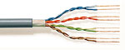
UTP – ( Unshilded Twisted Pair ) kabel s 1,2,3 ali štirimi pari žic. Žici v parici sta med seboj sukani (kot sveder), zato da se zmanjša sevanje in električna interferenca. Kabel je brez kovinskega plašča.
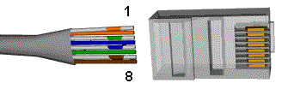
STP – ( Shilded Twisted Pair ) je podoben, ima finožični plašč - oklop okrog žic, kar preprečuje elektromagnetne motnje iz okolice.
UTP KAT-5
4 parice
RJ45 konektor
FTP – ( Folied Twisted Pair ) ima plašč iz kovinske folije.
Pri struktuiranem ožičenju se uporablja zvezdna topologija ( enako kot v telefoniji), ki ima veliko prednosti pred drugimi mrežnimi topologijami. Končni uporabnik se priključi na enotno tipsko vtičnico RJ45.
1 | oranžno-bela
2 | oranžna
3 | zeleno-bela
4 | modra
5 | modro-bela
6 | zelena
7 | rjavo-bela
8 | rjava
Uporaba UTP (STP) in vtičnic RJ45 zagotavlja med vsemi sistemi najnižjo ceno priključka glede na univerzalnost , ki nam jo nudi.
Kabel za povezavo računalnika na koncentrator (HUB) ima na obeh straneh isto razporeditev. Kabel za neposredno povezavo dveh mrežnih kartic, ima na eni strani zamenjane oddajne in sprejemne pare (cross over)

Prenosne hitrosti
Zahteve po zmogljivosti ožičenja se večajo. Od 10, 100 preko 1000Mb/s do 10000Mb/s in več. Najbolj uveljavljen standard za prenos podatkov je Ethernet, za današnje bakrene kabelske povezave pa je pomemben Gigabit Ethernet standard 1000BaseT(IEEE 802.3ab).
10 in 100MbE (10BaseT in 100BaseT) deluje po dveh parih tako, da po enem paru oddaja, po drugem paru pa sprejema signale(oddaja-zeleni par,sprejem-oranžni par). GbE(Gigabit Ethernet) uporablja vse štiri pare in tehnologijo sočasnega prenosa v obe smeri po vsakem paru. Tako doseže prepustnost 250Mb/s na vsakem od štirih parov. GbE se uporablja za povezave strežnikov, hrbtenične povezave, kot tudi za zmogljive zveze z delovnimi postajami.
Razen združevanja kanalov, po bakru zaenkrat ni možno prenašati več kot 1Gb/s. Novi 10GbE deluje le po kablih z optičnimi vlakni.

Polaganje kablov za lokalne mreže (LAN)

Pred projektiranjem LAN, polaganjem kablov in razdelilne opreme za LAN je pametno prebrati »Normativi_za_projektiranje_in_izgradnjo_LAN-V.4.1.pdf« na www.gov.si/cvi .
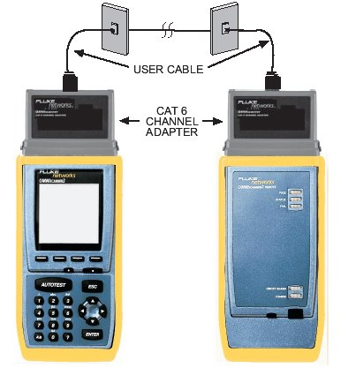
Zaključne meritve
Po končani vgradnji kablov, vendar pred priključitvijo aktivne opreme, je potrebno opraviti meritve prenosnih karakteristik položenih kablov. Z namenskimi instrumenti (Net Cable Tester) lahko preverimo pravilnost razporejenih žic v konektorjih, odkrijemo poškodbo, lahko tudi mesto poškodbe, izmerimo prenosne frekvenčne in časovne karakteristike iz katerih je razvidna kvaliteta inštalacije.
Preko ustreznih adapterjev lahko preizkušamo več vrst kablov, tudi optične. Izmerjeni podatki se lahko prenesejo na računalnik in uporabijo kot dokumentacija pri izdelave poročila o meritvah.

- Električni signali na komunikacijskem kablu.

Signali na prenosnem mediju
Priklop na prenosni medij je izveden preko vmesnika običajno vgrajenega v računalnik.
Njegova naloga je pretvoriti podatke v električni, svetlobni ali radijski signal, ter jih oddati. Obratno je pri sprejemanju. Vrsta signala je odvisna od tipa prenosnega medija. Na bakrenih kablih je električni signal (napetost, tok), Na optičnih kablih svetlobni signal in pri brezžičnih zvezah radijski elektromagnetni signal.

Po prenosnih kanalih se v računalniških omrežjih podatki vedno prenašajo v obliki ničel in enic. Če so le te predstavljene z diskretnimi napetostnimi nivoji govorimo o digitalnih signalih.
Ko pa sta ti dve vrednosti predstavljeni z analognimi napetostmi govorimo o analognih signalih.
Če uporabljamo analogni kanal za prenos podatkov potrebujemo na mestu priklopa računalnika modulator oziroma demodulator torej modem. Danes najpogosteje uporabljamo mešana omrežja, pričakujemo pa, da bodo v bodoče prevladali digitalni kanali.

Prenosni kanal lahko podatke prenaša na dva načina:
- zaporedni (serijski) kanal prenaša zaporedno bit za bitom
- vzporedni (paralelni) kanal omogoča prenos več bitov hkrati (8,16, 32 ...).
Vzporedni prenos se uporablja znotraj računalnika, za zunanje povezave pa le redko za razdalje nekaj metrov.
V primeru serijskega kanala potrebna paralelno-serijska pretvorba na oddajni strani kanala in serijsko-paralelna na sprejemni strani kanala.

Primer vezja za sinhroni serijski prenos podatkov:

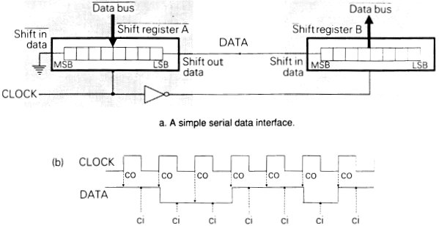

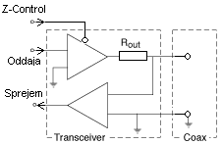
Oddajno/sprejemno vezje mrežnega vmesnika (kartice za koaksialni kabel) omogoča oddajo in sprejem po isti žici, vendar ne sočasno (half-duplex). V trenutku sprejema je izhod oddajnika na visokoohmskem Z-stanju (odklopljen). Na isto žico je vzporedno vezanih več vmesnikov, sočasno pa lahko oddaja samo eden, drugače pride do spora (trčenje, collision).

Električni signali na bakrenem kablu
Prenosno binarno zaporedje se na izhodu mrežnega vmesnika pretvori v visoke/nizke vrednosti električne napetosti, oblike valov. Valovi se zaoblijo in popačijo, še bolj pa se popačijo pri visoki frekvenci in večji dolžini kabla. Zaključni upori zmanjšajo odbijanje valov (echo) od konca kabla.

0 1 0 1 1 0 0 1
idealni val
Preneseni val
vzorčevalni impulzi

- Plast povezave računalniške mreže ( podatkovni paket, protokoli )

Protokoli povezavne plasti (Data Link Layer)

Paket ( »packet« ) je blok podatkov oziroma niz znakov, ki nosijo koristno informacijo in različne krmilne informacije: naslov cilja in naslov izvora, zaporedno številko paketa, bite za odkrivanje in popravljanje napak.
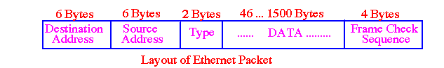

Protokol povezavne plasti je program, ki krmili oddajo in prejem signala na medij (kabel). Opisan je v standardu protokola. Določeni so izgled paketa podatkov, način oddaje na medij, in postopki odkrivanja napak pri prenosu. Realiziran je na mrežnem vmesniku, kot gonilnik ali program vgrajenega mikrokrmilnika.

Glede na način oddaje paketa na medij se ločijo kolizijski in rezervacijski protokoli.

Kolizijski protokoli
Omogočajo borbo oddajnikov za dostop do skupnega medija. Če oddajata dva oddajnika hkrati, pride do trkov paketov, takrat se signal popači. Protokol poskrbi za reševanje te situacije.
Primer takšnega protokola je Ethernet, ki je opisan v standardu IEEE 802.3. Je najbolj razširjen protokol za mreže na osnovi vodila (BUS). Vse postaje so enakovredne. Ko ima postaja pripravljene podatke jih odda. Vsa sporočila sprejmejo vse postaje, katera prepozna svoj naslov shrani podatke, ostale pa jih zavržejo. Za preprečevanje trkov je uporabljen postopek CSMA/CD (Carrier Sense Multiple Access with Collision Detection), ki pred oddajo prisluškuje (sprejema) signal na vodilu. Ko zazna prosto vodilo, odda pripravljeni paket podatkov. Med oddajanjem tudi sprejema svoj paket (poslušaj dokler govoriš). Če je edini oddajal in ni prišlo do trka, so sprejeti podatki enaki oddanim. V primeru trka obe postaji to ugotovita, nehata oddajati in malo počakata.

Dostop na tako mrežo je hiter, če je na njej malo prometa, z rastjo prometa pa se poveča število trkov, kar zmanjšuje propustnost.
Ethernet standard ima več izvedb za mreže na osnovi različnih kablov:
- 10Base5 za »debeli« koaksialni kabel, do 500 m in do 100 prikljukov/segment
- 10Base2 za »tanki« koaksialni kabel, do 185 m in do 30 priključkov/segment
- 10BaseT za UTP do 100 m
- 100BaseT za UTP
- 10BaseFL ali FOIRL za optični kabel do 2000 m .
Prva številka v imenu izvedbe standarda pomeni hitrost prenosa v Mb/s, »Base« pa, da uporablja osnovno frekvenčno območje brez visokofrekvenčne modulacije.
Vse izvedbe imajo logično obliko vodila, vse pakete dobijo vsi, četudi so fizično vezani v zvezdo, na primer povezani na HUB.

Rezervacijski protokoli
Programsko je določen vrstni red oddajnih postaj, tako da ne dovoljujejo trkov. Takšna sta protokola Token ring in Token bus.
Standard IEEE 802.5, znan kot Token ring (govorni krog), je značilen za mreže na osnovi obroča. Deluje na principu, »počakaj da prideš na vrsto«. Vsaka postaja na sprejemni strani paket sprejme in ga na oddajni v celoti ponovi. Sporočila krožijo v krogu. Ko sporočilo pride do ciljne postaje, ta prepozna svoj naslov, zato sprejme sporočilo, in pošiljatelju pošlje paket za potrditev sprejema. V primeru uspešne potrditve izvorna postaja zaključi akcijo, ter odda prazno sporočilo »žeton« naslednji postaji. Postaja ki sprejme prazno sporočilo »žeton« ima možnost oddaje, če nima potrebe pa »žeton« posreduje naprej.
Dostopnost prenosnega medija je konstantna ne glede na obremenjenost mreže, vendar počasnejša zaradi čakanja na »žeton«.
Posebna izvedba »token ring« je uporabljena za FDDI (bitni protokol do 100Mb/s), ki uporablja dvojni optični obroč zato prenese prekinitev kabla na enem mestu.
Token bus (IEEE 802.4) na mreži v obliki vodila vzpostavi logični obroč (ring), ter s tem preprečuje trke podatkovnih paketov. Vsaka postaja sliši vsa sporočila, oddaja pa lahko ko je na vrsti, ko sprejme »žeton« namenjen njej.

- Aktivna oprema v lokalnih mrežah ( vozlišča ).

Ponavljalnik sprejeti signal električno ojači in obnovi, ter odda dalje. Uporaben je za podaljšanje mreže.

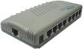
Koncentrator ali HUB je ponavljalnik z več vhodi in izhodi. Uporaben za mrežo v obliki zvezde, na njega so povezani računalniki so preko svojih mrežnih kartic. Na enem vmesniku sprejeti signal, ojači in obnovi ter preusmeri na preostale vmesnike. Vse pakete dobijo vsi. Postopek povzroči majhno zakasnitev, zato je število HUB-ov v omrežju omejeno. Pri klasičnem Ethernet omrežju si vse postaje, vključno s strežniki, znotraj enega segmenta delijo prepoustnost 10 Mbit/s.

Most povezuje dva segmenta mreže, tako da prepoznava naslove. Lokalnega prometa na enem segmentu ne prenaša na drugi segment. S tem razbremeni mrežo in poveča prepustnost..

Stikalo ali SWITCH (imenuje se tudi preklopnik, ali izmenjevalnik) je inteligentno vozlišče. Je križanec med koncentratorjem in mostom in lahko poveča prepustnost mreže.
Kako deluje switch?
Vsak računalnik (mrežna kartica) ima trajen pri proizvajalcu določen naslov MAC (Media Access Control) dolžine 48 bitov, ki ga uporablja v Ethernet podatkovnih paketih. Prispele podatke switch loči po MAC naslovih in jih pošlje samo na tisti izhod , kam so namenjeni. Vsi paketi zato ne potujejo do vseh priključkov in omrežje se razbremeni. Ker vsi udeleženci ne dobijo vseh paketov, je onemogočeno pregledovanje tujih sporočil in se poveča varnost podatkov.

Ethernet mreža s koaksialnimi kabli ima obliko vodila. V primeru Ethernet mreže z UTP kabli se uporabi povezava v obliki zvezde. Možno pa je kombinirati koaksialne, UTP in optične segmente. Prilagoditev na fizičnem nivoju se navadno izvede na omenjenih vozliščih (hub,switch), ki so ob enem tudi ponavjalniki.

Za boljše razumevanje delovanja teh naprav si lahko ogledaš animacije na http://ro.zrsss.si/maja/mreze/ .

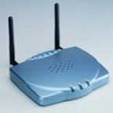
Brezžične lokalne mreže (WLAN - Wireless LAN) delujejo po standardu IEEE 802.11. Za delovanje potrebujemo brezžično mrežno kartico in AP (Access Point) v bližini. AP je radijski sprejemnik in oddajnik, poznan tudi kot »base station«. Deluje kot most, ki poveže brezžične uporabnike na notranjo mrežo. Komunikacija poteka na frekvenci od 2.4 do 2.485 GHz. Domet je v zgradbah 35-100m, prenosna hitrost pa dosega 11Mb/s (802.11b). Brezžične mreže so »komot«, vendar manj varne, zaradi možnosti prisluškovanja.
»base station«
Uporabljeni protokoli WSP/WTP in WDT nadzorujejo komunikacijo po WLAN mrežnih segmentih, zagotavljajo pa tudi zaščito pred prisluškovanjem in vdori.
- Kaj je internet. Načini dostopa.

Internet je rahla povezava med tisočimi omrežji, milijoni računalnikov in drugimi napravami po vsem svetu. Je največje globalno omrežje omrežij.

Internet in Intranet
- Internet je torej globalno omrežje omrežij, ki delujejo v skladu z družino protokolov TCP/IP ali pa pretvarjajo svoja sporočila v skladu s TCP/IP.
- Intranet uporablja enak protokol in aplikacije, le da je dostop omejen (običajno znotraj posameznih podjetij, stavb). Podatki in aplikacije, so zanimivi le za zaposlene ali so zaupne narave.

Načini dostopa do interneta

V Sloveniji je več ponudnikov interneta, kateri so vezani na različne hrbtenice (backbone) v tujino.
Hrbtenica ARNES – nov.2003
Na primer nekateri:

ARNES (Academic and Research NEtwork of Slovenia) vazan na GEANT(evropsko raziskovalno in izobraževalno omrežje) ,
SIOL(v lasti Telekoma) vezan na UUNET(multinacionalno komercialno omrežje) ,
K2.NET na AT&T (ameriško komercialno omrežje).

Pristopovna omrežja
Uporabnik, ki ima računalnik povezan v LAN z ustreznim mrežnim vmesnikom (npr. ethernet LAN kartica) in z programsko opremo (protokoli), lahko uporabi skupinski pristop do ponudnika in hrbtenice interneta. V mestih imamo vse primere dostopovnih omrežij:
- uporaba SONET / SDH infrastrukture
- najete telefonske linije
- dostopovna omrežja z inernetnim protokolom IP nad Ethernet-om ali DPT
- dostopovna omrežja kabelskih operaterjev.

Posameznik lahko uporabi klicno ali trajno zvezo preko javnih telefonskih in podatkovnih omrežij do svojega ponudnika internetnih storitev (ISP) . Za vsak tip omrežja rabi ustrezen mrežni vmesnik (analogni modem, modem za CATV, ipd.).

Stacionarna omrežja
POTS (“Plain Old Telephone Service”) klasična analogna telefonija, parica, 9,6-53,3 Kb/s,
ISDN (Integrated Services Digital Network) parica, digitalni prenos 2 x 64 Kb/s + 16 Kb/s.
CATV (Cable TV) poseben kabel in modemi, 5-10 krat hitrejše kot ISDN. Dostop preko kabelskega omrežja, omogoča dvosmerni prenos po dveh frekvenčno ločenih kanalih. Naročniki na istem kraku si delijo prenosne kapacitete.
ADSL (Asymmetrical Digital Subscriber Line) telefonska parica, omogoča stalni priključek na Internet z hitrostjo okrog 1,5Mb/s, odvisno od oddaljenosti od centrale.

Mobilna omrežja
GSM (Global System for Mobile Communications) brezžično omrežje 900MHz in 1800
MHz, omogoča SMS (Short Message Service) in WAP (Wireless Application Protocol).
GPRS (General Packet Radio Service) stalni priključek na internet, 115 Kb/s.
UMTS (Universal Mobile Telephone Service) hitrosti 384 Kb/s do 2 Mb/s.

- Skupina internetnih protokolov TCP/IP.

Internetni protokoli so razvrščeni v več skupin po plasteh referenčnega OSI modela. Naloga internetnih protokolov je prenašati podatke skozi višje sloje ali plasti, do aplikacijske plasti , ki je namenjena uporabniku informacijsko - komunikacijskega sistema (interneta).

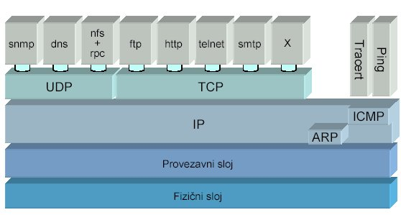

RFC (Request for Comment) dokumenti predstavljajo standarde, ki opisujejo različne vidike delovanje interneta. Spisek vseh RFC dokumentov je na voljo na naslovu ftp://ftp.arnes.si/packages/rfc/rfc-index.txt

Fizični in povezavni sloj (Network Access)

Najnižja nivoja sta zagotovljena z LAN protokoli (ethernet,token ring, itd), pri povezavah posameznega računalnika na pristopno točko hrbtenice pa serijskimi protokoli med dvema točkama (point to point).

Protokoli povezavne plasti za povezavo med dvema točkama
SLIP (Single Line Internet Protocol) paketi se prenašajo preko serijske linije.
PPP (Point to Point Protocol) je naslednik SLIP, uporablja se za prenos preko komutiranih in najetih telefonskih linij.

- Internet protokol IP ( lastnosti, paket, naslavljanje, usmerjevalniki ).

Mrežni sloj (Internet)

IP – Internet Protocol

IP je protokol spada na mrežno plast referenčnega OSI modela (glej poglavje 2.LAN, Arhitektura mreže, Protokoli). Skrbi za sestavo ustreznega podatkovnega paketa in
njegovo usmerjanje skozi vozlišča do cilja ter krmilne funkcije omrežja (komunikacijo med usmerjevalniki).
Ne vključuje mehanizmov za odpravo napak, napako samo javi ter ne zagotavlja vročitve paketa naslovniku. Za to morajo poskrbeti višji nivoji (npr. TCP).

IP paket (IP datagram)
Glava paketa (header) vsebuje izvorni in ciljni naslov, podatki (message) pa je kompletni paket povezavnega sloja (npr. ethernet paket). Običajni IP paket je dolg 250 byte

IP naslavljanje
Vsaka naprava, priključena na internet, mora imeti enoličen IP naslov. Naslov je lahko trajen (fiksni IP) ali pa dinamično dodeljen v trenutku priključitve naprave. Ker vse naprave niso sočasno priključene lahko dinamično dodeljevalnje razpolaga z manj naslovi, kot je naprav.
Naslov je 32 biten to je 4 byte (zapišemo ga kot štiri decimalna števila ločena s pikami). Zgornji del naslova predstavlja podomrežje, spodnji pa naslov konkretne priključene naprave. Maska podomrežja je bitni vzorec, ki v izhodnem usmerjevalniku iz IP naslova izloči naslov podomrežja. (preko logične operacije IN-AND ).

Glede na velikost maske (število bitov za naslov naprave) se ločijo velika in mala podomrežja v razrede.
- za velika omrežja z do 2^24 napravami
- za srednje velike mreže
- za manjša lokalna omrežja z 255 naslovi za naprave, naslov 0 je rezerviran za »brodcast« ki ga sprejmejo vsi.

Če na višjem nivoju uporabljamo imena (domene) se preko protokola DNS avtomatsko pridobijo IP naslovi od DNS strežnika (Domain Name Server).

Usmerjevalniki (router)
To so vozlišča na osnovi namenskih hitrih večprocesorkih računalnikov, z več vhodnimi in izhodnimi vmesniki.
Opravlja dve funkcije:
- usmerjanje (routing) izračun najprimernejše poti se izvaja v prostem času (zbiranje informacij o prostih poteh in vpis v lokalno usmerjevalno tabelo)
- posredovanje paketov (forwarding) se mora izvesti takoj (vpogled v tabelo in posredovanje paketa na ustrezen izhodni vmesnik).

ICMP (Internet Control Massage Protocol) je del IP sloja, namenjen obveščanju o nekaterih napakah in nadzoru omrežja.
ARP (Addres Resolution Protocol) preslikava IP naslove v fizične MAC (trajni naslov mrežne kartice), kar omogoča izdelavo ustreznega paketa na fizičnem nivoju.

- Primerjava protokola TCP in protokola UDP.

TCP (Transmission Control Protocol)
Upravlja pakiranje podatkov v pakete, ki jih usmerjevalniki usmerjajo po različnih poteh prek interneta in se zbirajo na njihovih ciljih. TCP je odgovoren za nadzorovanje pravilnega prenosa podatkovnih paketov od odjemalca k strežniku in obratno. Podatkovni paketi se lahko v vmesnih omrežjih izgubijo. TCP odkrije napake ali izgubljene podatke in sproži ponoven prenos podatkovnih paketov, da jih naslovnik pravilno in v celoti prejme. Protokol TCP zagotavlja zanesljive omrežne povezave, ki odpravljajo pomanjkljivosti protokola IP.
Glava (header) TCP paketa vsebuje številko izvornih vrat,številko ciljnih vrat, zaporedno številko paketa in med ostalim tudi kontrolno vsoto, ki omogoča odkrivanje napak med prenosom. Protokol TCP je povezavno usmerjen saj pred prenosom zgradi virtualno povezavo (SYN), ki zagotavlja pravilni vrstni red paketov. Na koncu pa poruši povezavo (FIN).

Sistem vrat (port-ov) omogoča delovanje več aplikacij na istem IP naslovu. TCP port je 16 bitni naslov, ki pove kateri aplikaciji pripada podatkovni tok. Je programski in ne fizični vhod na računalniku. Uporablja se skupaj s podatkom o protokolu, in IP naslovu v programskem vmesniku za mrežno programiranje (socket - vtičnica). Npr.(tcp,193.44.234.3,12345)
Nekateri tipična vrata za aplikacije navedene v tabeli.

»Socket« je abstrakten pojem, ki prestavlja eno končno točko komunikacije. Programer pristopa k »socket« mehanizmu preko funkcij, kot so:
socket() | Ustvari soket
bind() | Poveže soket z mrežnim naslovom
connect() | Poveže soket z oddaljenim mrežnim naslovom
listen() | Čaka na prihajajoče poskuse spajanja
accept() | Sprejme prihajajoči poskus spajanja

UDP (User Datagram Protocol)

Opravlja isto funkcijo kot TCP, le da nepovezano. Paketi potujejo po različnih poteh skozi omrežje. Prenos je hitrejši od TCP vendar nima odprave napak. Paketi ne prihajajo v pravem vrstnem redu so pa oštevilčeni. Primeren za hiter sprotni prenos (zvok,video), če aplikacija sama preverja pravilnost podatkov.
Razliko med virtualno povezavo (povezane mrežne storitve) in datagramsko povezavo (nepovezane mrežne storitve) si lahko ogledaš kot animacijo na http://ro.zrsss.si/maja/mreze/

- Storitve interneta in njihov namen.

Storitve na internetu – servisi (Application)

Storitve interneta uporabljajo protokole aplikacijske plasti. Za transport podatkov uporabljajo TCP protokol in internetno omrežje.
Poznane storitve so:
- elektronska pošta (e-mail),
- in WWW (svetovni splet),
- FTP (prenos datotek),
- telnet (tekstovna oblika uporabe oddaljenih računalnikov),
- gopher (hierarhični tekstovni sistem za iskanje dokumentov),
- news (Novice,USENET, duskusijski forumi),
- IRC (Internet Realy Chat, klepet v živo),
- telefonski pogovori, radijske oddaje(Real Radio),pošiljanje video posnetkov,video konference.
Vsak tip storitve uporablja svoj protokol za sporazumevanje med odjemalcem in strežnikom.
Svetovni splet
WWW (World Wide Web) uporablja protokol HTTP. WWW je naslednik storitve Gopher in postaja univerzalni vmesnik za uporabo grafičnih internetnih aplikacij. Mehanizem za prenos in pregledovanje dokumentov, pripravljenih v obliki hiperteksta.

Hipertekst je besedilo, v obliki HTML (HyperText Markup Language), ter vsebuje besedila in povezave (link,URL) na:
- druge dokumente nahajajo kjerkoli na omrežju slike(gif, jpg) in dokumente drugih tipov (doc, ppt, mp3, ...)
- na storitve: ftp, mailto, ..
- podpora opisnim jezikom in Javi

URL (Universal Resource Locator) je spletni naslov, uporaben za povezavo.
npr. http://www.ptes-ptuj.net/urniki/urniki.htm
- protokol (http), domena (www.ptes-ptuj.net) pot (urniki) in ime datoteke (urniki.htm)
- vstopno stran (www.xxx.si/index.html) imenujemo domača stran, skupino povezanih strani (na istem strežniku-domeni) pa spletno mesto

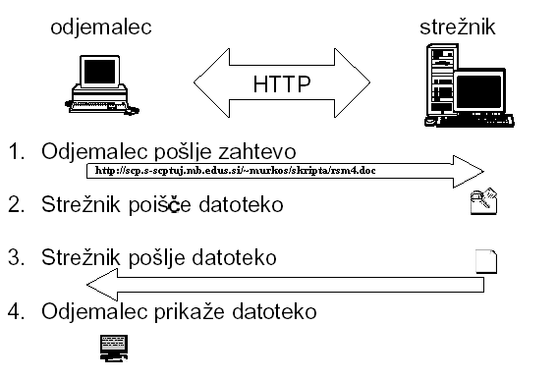
Spletni strežnik:
- omogoča dostop do spletnih strani
- odgovarja na zadeve pregledovalnikov
- hrani domače strani

Elektronska pošta (email)
SMTP (Simple Mail Tran Protocol) je protokol za izmenjavo sporočil elektronske pošte med različnimi strežniki. Uporablja ASCII kodiranje, tudi nebesedilne datoteke se kodirajo z ASCII znaki.
Načini dostopa do elektronske pošte na strežniku:
- POP3 (Post Office Protocol) , ki ob branju pošto prenese na uporabnikov računalnik. Prenos ni šifriran.
- IMAP (Interactive Acces Protocol) pošta ostaja na strežniku. Uporablja šifriran prenos.
- Telnet (terminalski dostop) je uporabniško dokaj neprijazen, vendar nezahteven in zanesljiv.
- http (www-pregledovalnik).

Prenos datotek
FTP (File Transfer Protocol) omogoča prenašanje datotek med različnimi napravami
FTP strežnik je program, ki ponuja datoteke in omogoča njihov prenos. Datoteke lahko prenašamo v obe smeri. Protokol ni šifriran, možno je prisluškovanje.
Uporabnik (odjemalec) potrebuje program za pregledovanje in izbiranje datotek. Konkretne naloge sprožimo z ustreznimi ukazi (open,send,close).Za določene datoteke je potrebno uporabniško ime in geslo, za mnoge pa je dovolj uporabniško ime »anonymous« in naš elektronski naslov kot geslo.
Primer: C:\>FTP razor.arnes.si

Terminalski način priključitve
Telnet omogoča da se priključimo kot terminal na oddaljeni računalnik in uporabljamo njegove programe itd (zmoglivejši računalnik npr. superračunalnik ).
Terminal je starejša naprava sestavljena iz tipkovnice in monitorja, ki omogoča tekstovno komunikacijo preko serijskega vmesnika RS232. Obstajajo programske izvedbe na osebnih računalnikih, kot na primer Vterm ali Hyper Terminal.
Za pristop na oddaljen računalnik potrebujemo uporabniško ime in geslo (včasih je dovolj »anonymous«).
Primer: C:\>TELNET razor.arnes.si

Novice (USENET)
Novice so organizirane v novičarske skupine (news group)
Nastale so v omrežju USENET, ki je začel delovati že 1979. in delujejo tudi znotraj Interneta. To so diskusijski forumi, debatni krožki, kjer potekajo razprave o določeni temi. Sodelujejo lahko vsi berejo ali objavljajo prispevke. Sporočila so hierarhično razvrščena v konference in znotraj teh v teme.
Primer news.uni-lj.si je novičarski strežnik.
Več o Novicah na http://www.arnes.si/usnet/si-news.html

Servisa SNMP in DNS

Za transport uporabljata UDP prookol.
SNMP (Simple Network Management Protocol) služi za nadzor in upravljanje mreže.
Za transport uporablja UDP. Upravljavci (nadzorni računalnik, ki prikazuje stanje omrežja) lahko nadzirajo naprave (usmerjevalnike,stikala,moste,omrežne kartice,klimatske naprave), Na napravah mora teči IP protokol in ustrezna programska oprema »agent«.

DNS (Domain Name Sistem) zagotavlja komunikacijo z imenskimi strežniki, z namenom zamenjave domanskega imena (npr. www.ptes-ptuj.net) s konkretnim IP naslovom 194.249.252.109. To se na www nivoju izvaja avtomatsko.
Za dodeljevanje domenskih imen skrbi posebna mednarodna ustanova - Internet Registry.
Slovenija ima registrirano najvišjo domeno si. Znotraj te domene lahko določa poddomene samo pooblaščena organizacija (ARNES).

- Programska orodja za preverjanje delovanja računalniške mreže.

V primeru težav pri delovanju mreže lahko poskusite odkriti vzroke s preprostimi ukazi v ukazni vrstici (DOS).
- Najprej preverite konfiguracijo računalnika. z HOSTNAME in dalje z IPCONFIG (winipcfg v win95, ifconfig v unix).
- Za kontrolo povezljivosti v TCP/IP mrežo sta primerna PING in TRACEROUTE (tracert v windows) s katerima lahko raziščemo tudi stanje globalne mreže - interneta. Oba programa poznajo UNIX/Linux in Windows sistemi.
  - Program ping pošlje na ciljni naslov ICMP sporočilo »echo« (pogosto ga imenujemo tudi echo{request) in čaka na odgovor, ki je prav tako ICMP sporočilo, in sicer echo{reply). Ping izmeri čas, ki je pretekel od zahtevka do prejema odgovora, in te podatke izpiše na uporabnikov ekran.
  - Program traceroute pošlje na ciljni naslov več UDP paketov ali »sond«. Prvi paket oblikuje tako, da lahko doseže le prvi usmerjevalnik na poti do cilja, vsak nadaljni paket pa lahko potuje en korak dlje. V vsakem IP paketu je definiran parameter TTL (angl. time{to{live), ki pove, koliko korakov lahko na poti skozi omrežja v Internetu ta paket še obstaja oz. preživi. Vsaka naprava na poti zmanjša ta parameter za 1. Usmerjevalniki, na katerih se ti paketi ustavijo, ker jim poteče TTL, odgovorijo z ICMP sporočilom ttl-exceeded. Paket z dovolj velikim začetnim TTL pride do cilja. Sistem na cilju običajno odgovori z ICMP sporočilom port-unreachable, saj ne pričakuje UDP paketov na vratih, kakršna uporablja program traceroute. Ko traceroute dobi ta odgovor, preneha z delom.
Za obe aplikaciji so na voljo tudi grafične različice, ki pot paketa tudi narišejo na zemljevidu omrežja.
- Statistične podatke na računalniku uporabljenih protokolov prikaže NETSTAT.
- Preslikavo med IP in fizičnim naslovom (MAC) prikaže ARP.
- NSLOOKUP komunicira s privzetim imenskim strežnikom (DNS).

- Varnost komunikacij v omrežju internet.

S povezavo informacijskega sistema v globalno omrežje se možnost zlorab močno poveča. Zavarovati moramo lastne mrežne vire pred vdori z požarnim zidom (fire wall) in tudi občutljive podatke z šifriranjem ali prikrivanjem (enkripcija).

Napad – vdor na zasebno mrežo

Vdor je poskus poizkus nedovoljenega vstopa v računalniški sistem ali mrežo.

Požarni zid
Filter imenovan tudi požarni zid (fire wall) je najpogostejša zaščita notranjega omrežja pred zunanjimi vdori. Predstavlja vmesno polje med internetom in notranjo mrežo. Nadzira količino in tip prometa med njima. Filter blokira prenos paketov vseh servisov, ki jih ne potrebujemo. To je lahko računalnik z dvema mrežnima karticama

Proxy
Vratar (proxy) je program (strežnik) ki varuje mrežo na nivoju aplikacij. Sprejema zahteve od uporabnikov in jih pošilja na mrežo v njihovem imenu. Notranji IP naslovi iz zunanje mreže niso vidni. Omejitev je zmogljivost računalnika, ki izvaja to operacijo, kar se pokaže pri večjem prometu (nad 100Mb/s).
Koristen dodatek je »Proxy cache«, ki ima nalogo hranjenja, pogosto obiskanih WWW strani, na bližnjem računalniku, od koder jih nato hitreje dosegamo.
Lahko imamo samo filter ali filter v kombinaciji z vratarjem.
Izvedba je lahko programska (software) na računalniku in njegovem operacijskem sistemu, ali pa v obliki samostojne naprave (hardware), ki se priključi na vstopu v mrežo.
Večina požarnih zidov omogoča tudi zapisovanje aktivnosti (dnevnik), kar pride prav pri odpravljanju napak, ali pa odkrivanju napadov.

Prisluškovanje na internetu

Velika večina prometa je neprikrita, zato je možno s primerno tehnologijo in znanjem prisluškovati prometu na internetu. To lahko povzroči veliko škodo (ekonomsko in
politično). Svetovne velesile prisluškujejo in filtrirajo (nadzirajo promet). Kako prisluškovati? Fizično se povežemo med pošiljateljem in sprejemnikom ter analiziramo celoten promet. Inteligentni agenti iščejo pakete v določenem protokolu z določeno vsebino.
Varnost podatkov lahko ogrozi tudi programska oprema, nameščena s strani proizvajalca, ki lahko pošilja podatke določenim organizacijam (trojanski konj).

Varovanje podatkov (Encryption)
Za varovanju podatkov uporabljamo algoritme (programske postopke skrivnopisa - šifriranja ali kodiranja, angl. Encryption), ki so večinoma znani. Uporabnik doda še unikatno bitno kombinacijo (ključ), ki vpliva na obliko kodiranega sporočila.
- Simetričnimi algoritmi ali algoritmi z zasebnim ključem. Imamo samo en ključ, s katerim šifriramo in dešifriramo sporočilo. Običajno so ti algoritmi hitri, težko pa je varno izmenjati ključ. Problem predstavlja tudi število ključev - vsak uporabnik mora imeti za vsakega dopisovalca svoj ključ.Najbolj razširjeni simetrični algoritmi kot DES(56), 3DES(112), IDEA(128).
- Asimetrični algoritmi ali algoritmi z javnim ključem: uporabnik ima dva ključa, enega objavi, drugi ostane tajen. Vsi, ki mu hočejo poslati sporočilo, bodo uporabili njegov javni ključ za šifriranje sporočila. Dešifriral pa ga bo lahko le on sam s svojim tajnim ključem in javnim ključem pošiljatelja. Najbolj znan algoritem RSA deluje na osnovi velikih praštevil Te metode so računsko bolj zahtevne in zato počasnejše kot simetrične.
- Zgostitveni algoritmi poljubno dolg tekst preslikajo v število fiksne dolžine, kar je uporabno za digitalni podpis. Najbolj znana algoritma sta MD5 in SHA.

Za varno komunikacijo preko interneta se uporablja asimetrična enkripcija za začetno izmenjavo ključev. Za prenos podatkov pa simetrična, ki rabi manj procesorskega časa.
Na podlagi teh algoritmov so zasnovani protokoli za varno povezovanje računalnikov in varovanje podatkov. Eden takih je protokol SSL (Secure Socket Layer), ki se uporablja za varovanje podatkov, ki se pretakajo med spletnimi strežniki in odjemalci, po protokolu http (dobimo https). Drugi protokol SSH (Secure Shell), je širše zastavljen, saj razen servisa http varuje tudi druge servise na Internetu (telnet, ftp, in ppp na splošno).
Poskusi razbijanja ključa zahtevajo zelo močne računalnike. Trenutno (2003) je varna dolžina za simetrične ključe 80 bitov in za asimetrične 1024 bitov. (da jih današnji računalniki niso sposobni v krajšem času razbiti – razen vlada ZDA)

Program za enkripcijo - PGP (Pretty Good Privacy)
PGP je program za kriptografijo (skrivnopisje) in digitalno podpisovanje, za varovanje elektronske pošte v javni lasti. Uporablja sestav z »javnim ključem« in je softverska aplikacija za MS DOS, Unix, VAX/VMS in ostale računalnike.
Če podatkov ne bomo poslali naprej in jih želimo le shraniti, jih lahko zavarujemo le z enim ključem, ker bo ta dokument šifrirala in dešifrirala ista oseba, zato ne rabimo javnega ključa. Za enkripcijo teksta v tem primeru uporabimo ukaz: pgp -c tekstovna datoteka.

